|  |  |  |
| --- | --- | --- |
|  | **Carátula para entrega de prácticas** | |
| Facultad de Ingeniería | | Laboratorio de docencia |

Laboratorios de computación

salas A y B

|  |  |
| --- | --- |
| *Profesor:* | Ing. Karina García Morales |
| *Asignatura:* | Fundamentos de programación |
| *Grupo:* | 21 |
| *No de Práctica(s):* | 1 |
| *Integrante(s):* | Colin Solis Owen Accell |
|  |  |
|  |  |
| *Semestre:* | 2019-2 |
| *Fecha de entrega:* | 11 de febrero 2019 |
| *Observaciones:* |  |
|  |  |

CALIFICACIÓN: _________

Guía práctica de estudio 01: La computación como herramienta de trabajo del profesional de ingeniería

Objetivo:

Descubrir y utilizar herramientas de software que se ofrecen en Internet que permitan realizar actividades y trabajos académicos de forma organizada y profesional a lo largo de la vida escolar, tales como manejo de repositorios de almacenamiento y buscadores con funciones avanzadas.

Introducción

El uso de un equipo de cómputo se vuelve fundamental para el desarrollo de muchas de las actividades y tareas cotidianas que se realizan día con día, no importando el giro al creando nuevas y versátiles soluciones que apoyen y beneficien directamente a la sociedad al realizar dichas actividades; es por ello, que comprender cómo funciona y cómo poder mejorar dicho funcionamiento se vuelve un tema importante durante la formación del profesionista en ingeniería.

Es por lo anterior, que en el desarrollo de proyectos se realizan varias actividades donde la computación es un elemento muy útil. De las actividades que se realizan en la elaboración de proyectos o trabajos podemos mencionar:

▪ Registro de planes, programas y cualquier documento con información del proyecto en su desarrollo y en producción.

▪ Almacenamiento de la información en repositorios que sean accesibles, seguros y que la disponibilidad de la información sea las 24 horas de los 360 días del año.

▪ Búsqueda avanzada o especializada de información en Internet.

En la presente práctica se presentarán las herramientas de apoyo a la realización de dichas actividades.

Desarrollo de la práctica

Vimos diferentes conceptos en clase, desde que es un control de versiones y sus tipos, que es un repositorio y como se utiliza, además de que de tarea se nos encargó crear una cuenta en un repositorio, el cual es github.

Además de ver el funcionamiento del almacenamiento en la nube.

Aprendimos la función de google forms, en la cual creamos una encuesta enfocada a la materia, la cual compartimos por correo a algunos compañeros y este fue el resultado de la encuesta.

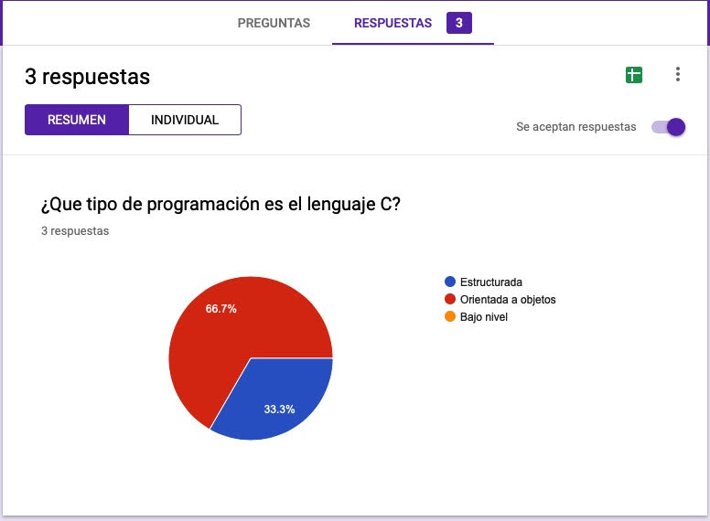

Nos mostraron también la función de OneNote la cual funciona como libreta y podemos hacer apuntes y editarlos como queramos, desafortunadamente sigo sin poder entrar a la aplicación, pero esta es una captura de la práctica donde muestra su función

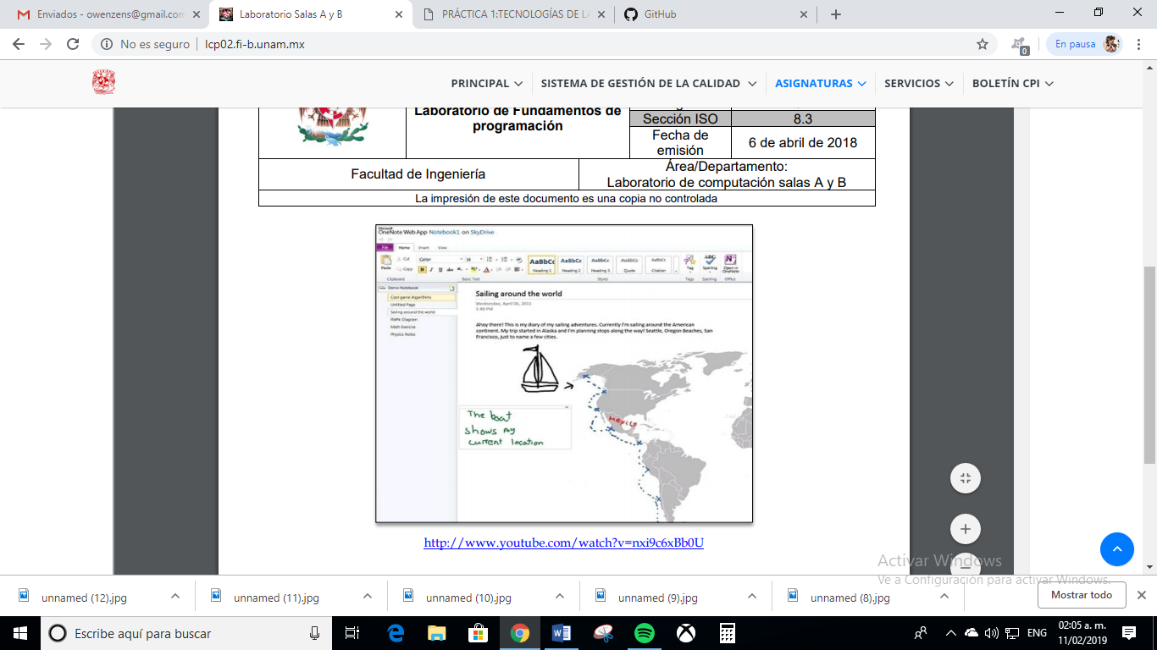

Analizamos las funciones y comandos en el buscador y como utilizarlas

Entre ellas están:

La función or sirve para encontrar imágenes relacionadas con la palabra buscada

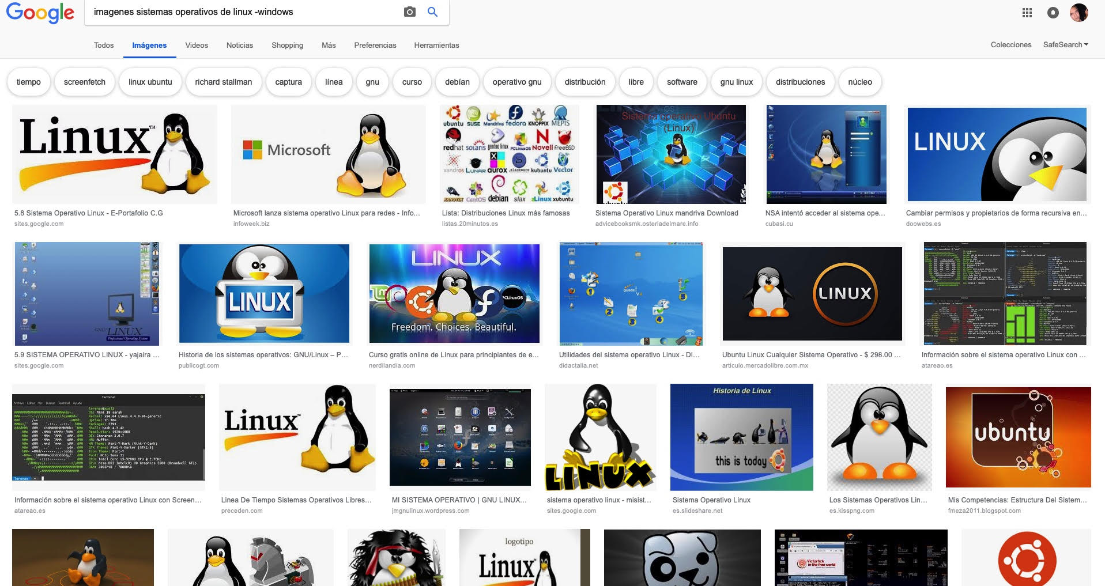

Para indicar que sólo se deben buscar páginas que contengan exactamente dichas palabras se utiliza la función comillas

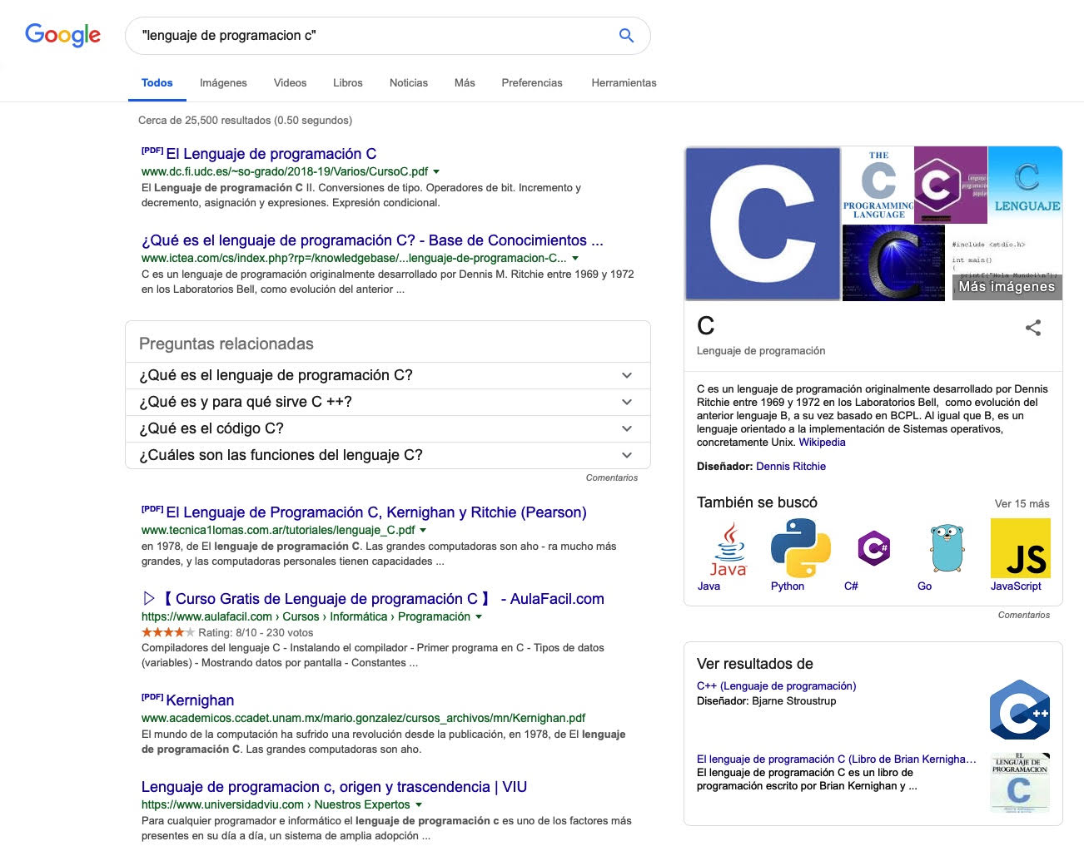

Cuando se necesitan buscar palabras que en su estructura tenga artículos se utiliza el signo + para que en la búsqueda se incluya la palabra.

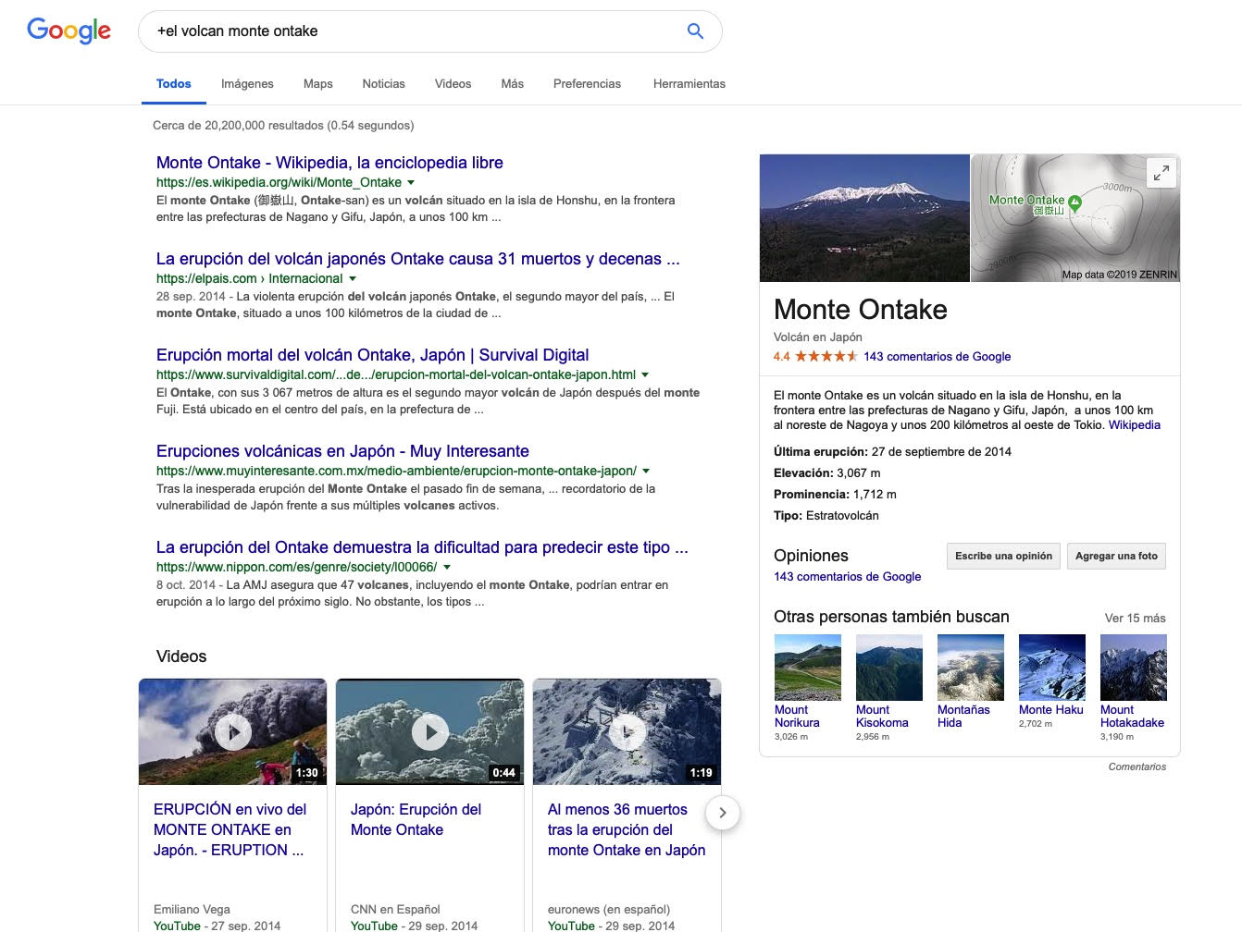

Para la utilización de comandos:

El comando define nos dice el significado o definición de lo que se busque

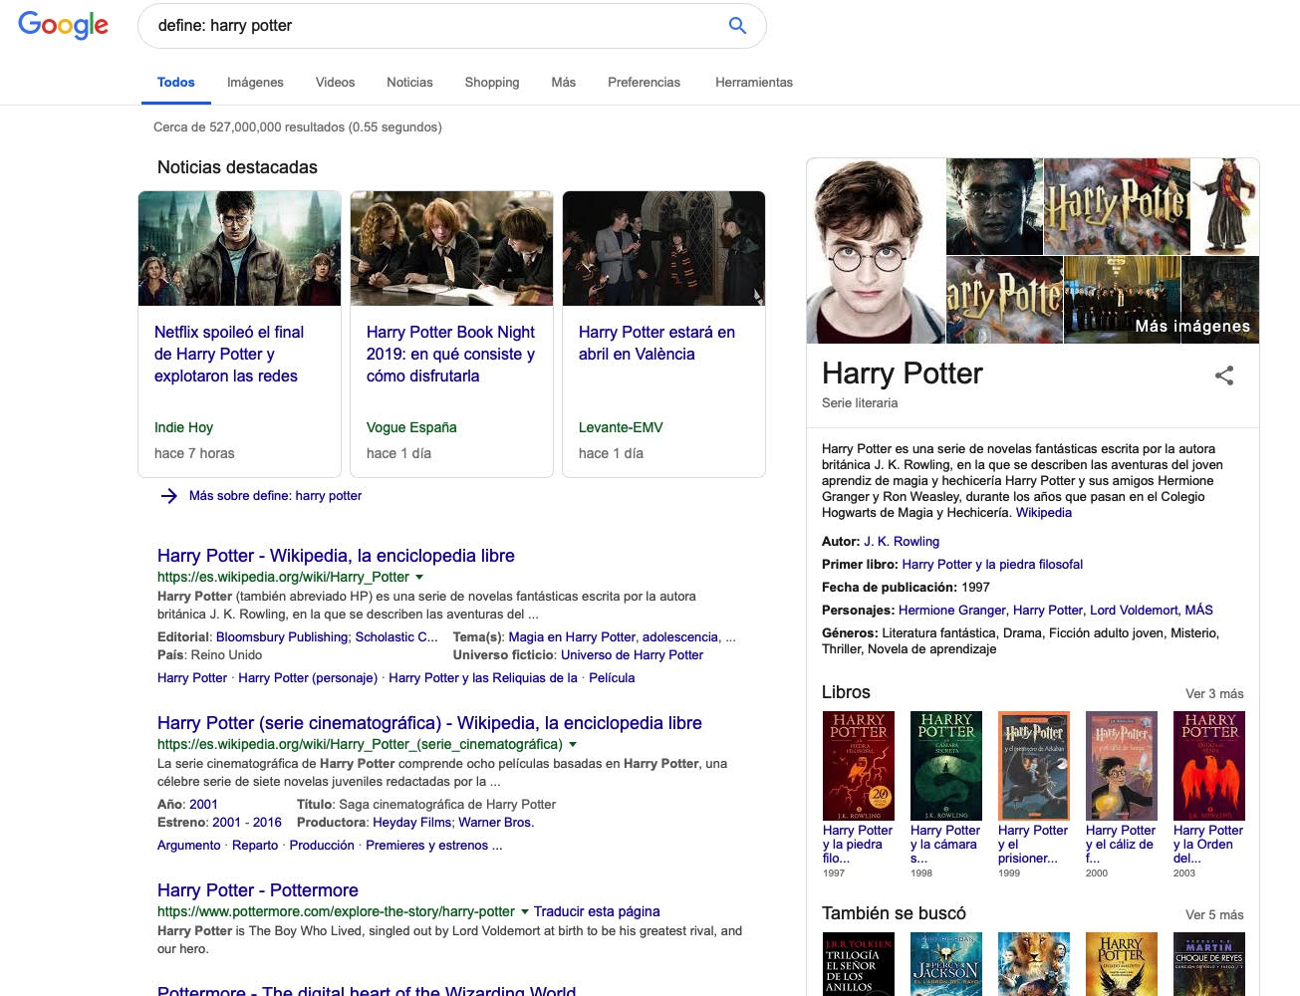

El comando site te ayuda a buscar algo en un sitio determinado

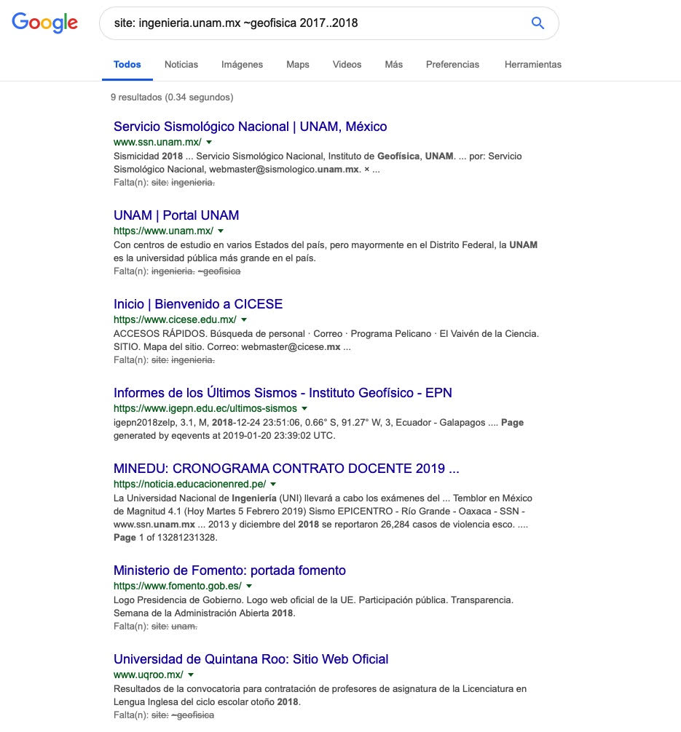

Para obtener resultados en formato de documentos de deseados se utiliza el comando intitle, intext, filetype

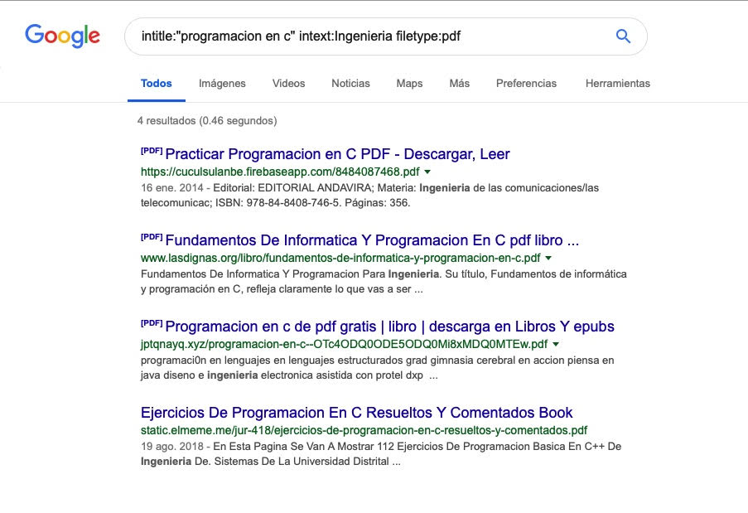

Esta también la herramienta de calculadora, la cual es para hacer operaciones.

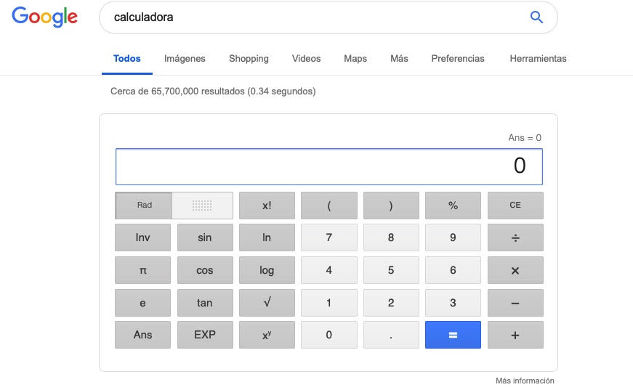

Convertidor de unidades

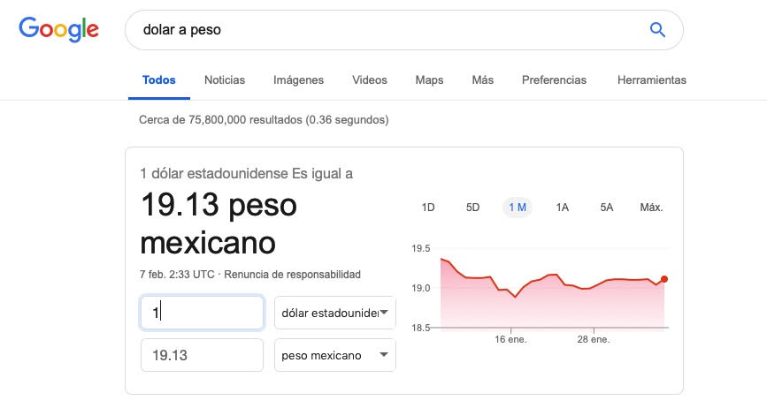

Graficador de operaciones

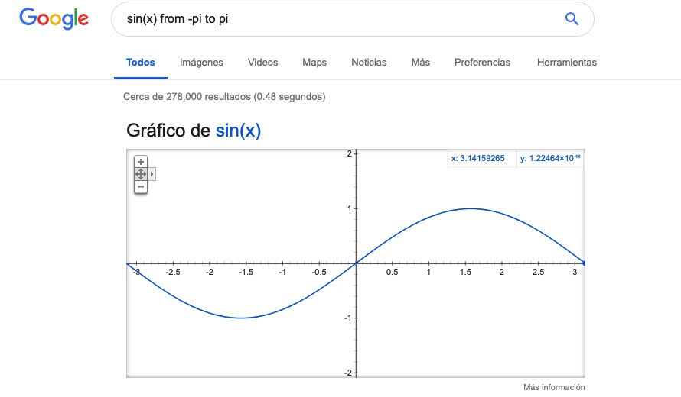

Esta la función de google académico el cual su definición oficial es:

"Google Académico es un buscador de Google especializado en artículos de revistas científicas, enfocado en el mundo académico, y soportado por una base de datos disponible libremente en Internet que almacena un amplio conjunto de trabajos de investigación científica de distintas disciplinas y en distintos formatos de publicación."

El comando autor busca libros de dicho autor

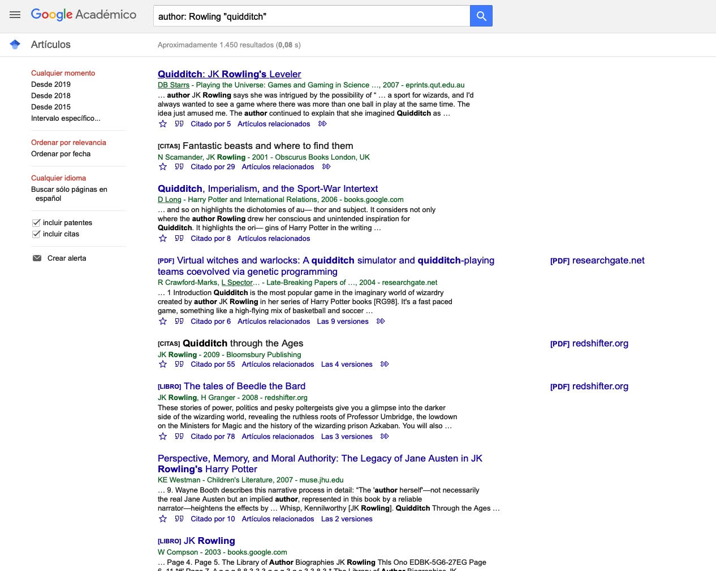

En google imágenes una función nos permite buscar imágenes relacionadas con alguna que tengamos.

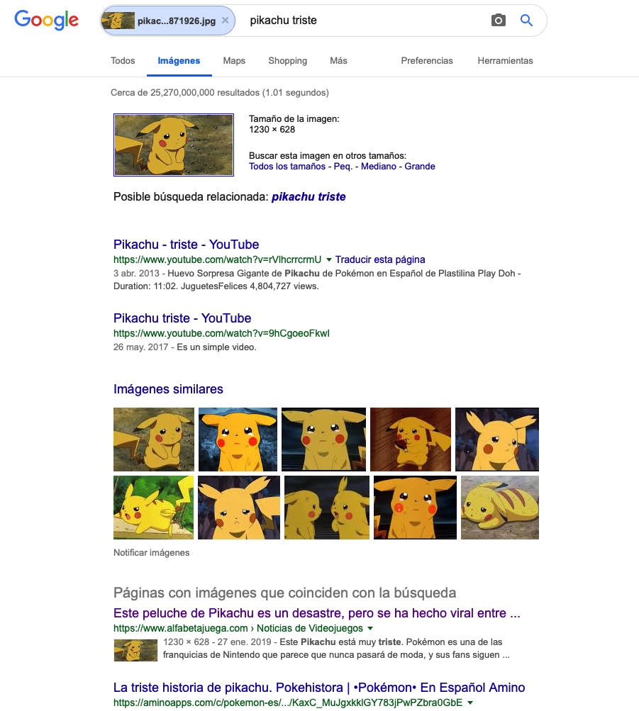

Ejercicios de tarea

ACT.2

Análisis de las herramientas de almacenamiento en la nube

En mi opinión es más fácil utilizar la plataforma de Dropbox ya que es la que he utilizado por más tiempo y bastante sencilla de utilizar, además de que me gusta que cuando la tienes instalada en el celular tienes la opción de subir tus archivos automáticamente.

Llevo usándolo aproximadamente 5 años.

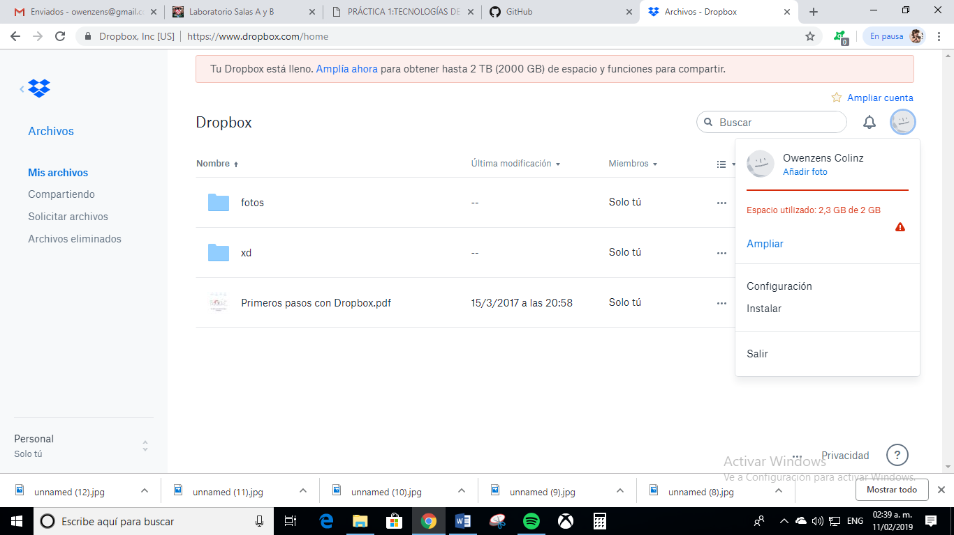

Conclusiones

Es interesante todas las funciones y comandos que desconocía, y todo lo que se puede hacer en algunas plataformas.

Considero que los objetivos de la práctica se cumplieron debido a que son herramientas que podremos utilizar en un futuro para actividades escolares y de nuestra vida cotidiana.

Referencias

1. http://rypress.com/tutorials/git

2. https://git-scm.com/book/es/v1/Empezando-Acerca-del-control-de-versiones

3. https://www.google.com.mx/

4. http://scholar.google.es/

5. http://www.google.com/imghp

6. http://www.youtube.com/watch?v=wKJ9KzGQq0w

7. http://www.youtube.com/watch?v=wKJ9KzGQq0w

8. http://www.youtube.com/watch?v=nxi9c6xBb0U

9. https://www.dropbox.com/

10. http://bc.unam.mx/cultural/inicio/vis_virt/main.html

11. http://www.inah.gob.mx/index.php/catalogo-paseos-virtuales

12. https://www.google.com/maps/views/home

13. https://maps.google.com/

14. http://translate.google.com/

15. http://www.google.com/earth/

16. http://news.google.com/

17. https://adwords.google.com/

18. http://books.google.com/

19. https://groups.google.com/